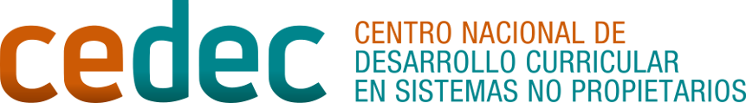
REA Empresa e Iniciativa Emprendedora. Proyecto EDIA Ciclos Formativos. Grado Medio y Grado Superior.

CREATIVIDAD
F A S E S D E L P R O C E S O C R E A T I V O
D E S A F Í O 0 - R E T O 2

,
EDWARD DE BONO
A B R I R
D I V E R G E R
C O N V E R G E R
A P L A Z A R E L J U I C I O
EL PROCESO CREATIVO

"El pensamiento lateral es la creatividad dedicada a cambiar ideas, percepciones y conceptos."
ABRIR: apertura del proceso con el planteamiento de un problema al que debemos buscar una solución.

DIVERGER: generación de múltiples ideas, cuantas más mejor. De momento no las evaluamos. Exploramos lo que nos rodea desde distintas perspectivas, realizando conexiones inesperadas.

CONVERGER: seleccionamos las mejores ideas en base a criterios establecidos.

APLAZAR EL JUICIO: separación clara de las dos fases anteriores aplazando el momento de evaluar y valorar las distintas soluciones propuestas.

"La palabra CREAR significa traer a la existencia algo que antes no existía."

¿QUÉ ES LA CREATIVIDAD?
ENLACE A VIDEO DE YOUTUBE

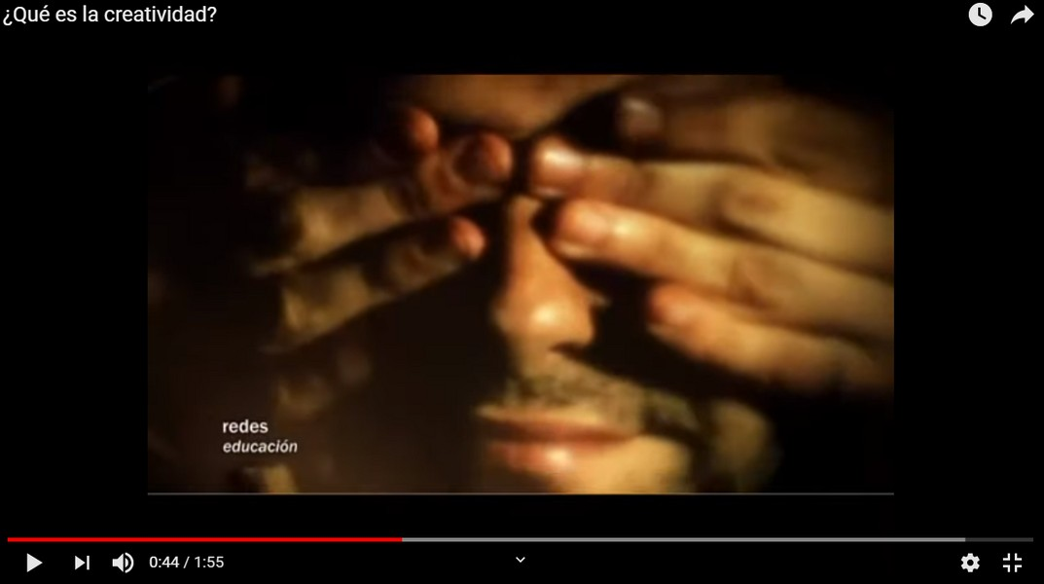


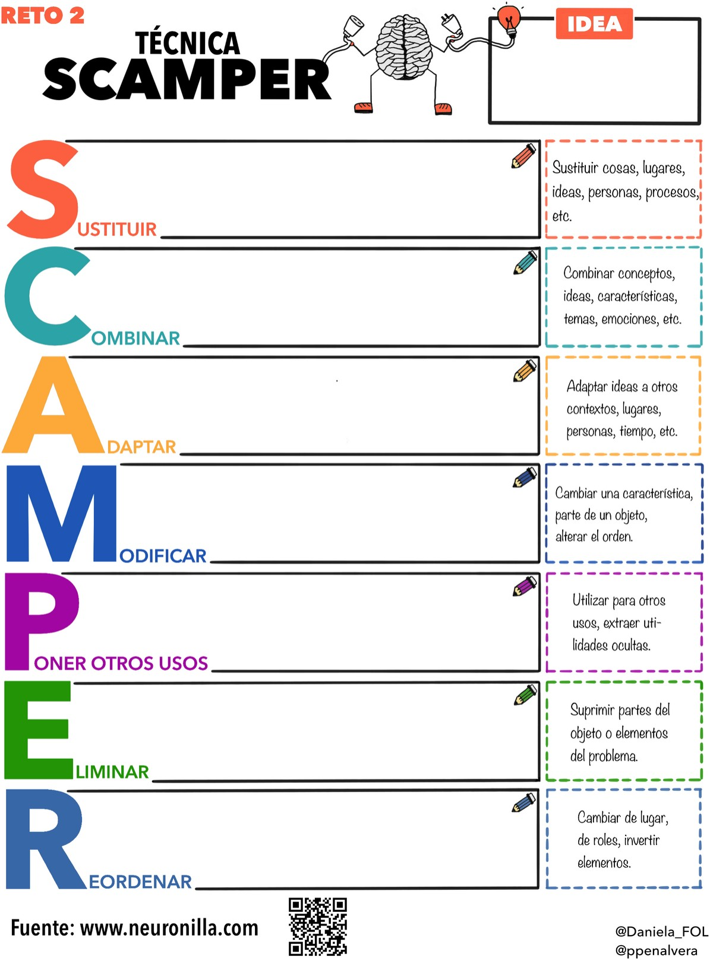
TÉCNICA SCAMPER

Se trata de utilizar una lista de preguntas para estimular la generación de ideas. A partir del análisis de un problema lo enfocamos desde distintos puntos de vista.

Organizador gráfico de la técnica SCAMPER

Sustituir
- ¿Qué podemos sustituir para conseguir, obtener…?
- ¿Qué no es posible sustituir?
- ¿Qué sucede si sustituimos el proceso A por el proceso B?
- ¿Podemos cambiar la forma, color, tamaño…?
- ¿Qué es posible sustituir para reducir costes?

Combinar
- ¿Podemos combinar productos o partes de éstos?
- ¿Qué podemos combinar con un elemento externo?
- ¿Podemos combinar las ventajas de diferentes servicios o procesos?
- ¿Qué pasaría si combinamos estas características con…?
- ¿Qué combinación de elementos generarían una reducción de costes?

Adaptar
- ¿Qué sucede si adaptamos el producto para otra función?
- ¿Podemos adaptar a nuestro producto o servicio una idea de la competencia?
- ¿Podemos adaptar el modelo de EEUU, China, etc.?
- ¿Podemos adaptarlo a otro uso o utilidad?
- ¿Cómo lo podemos adaptar para agregar otra función?
- ¿Qué podemos adaptar para que esté disponible para más usuarios?

Modificar
- ¿Qué podemos modificar para conseguir, obtener…?

Proponer otros usos
- ¿Es posible dar otro uso a nuestro producto?
- ¿Puede ser utilizado por otro tipo de usuarios?

Eliminar o minimizar
- ¿Es posible reducir desperdicios? ¿Cómo?
- ¿Qué podemos hacer para simplificar, abaratar, etc., un proceso?
- ¿Podemos reducir el tiempo de fabricación, elaboración, entrega…?
- ¿Qué pasaría si eliminamos…?

Reordenar o Invertir
- ¿Puede hacerse más grande/pequeño/ligero/pesado…?
- Si reorganizamos determinados procesos, ¿ocupará menos?, ¿se producirán menos fallos o desperdicios?

